- Táblázatkezelési feladat ∑ 17 pont
A DOLGOZOK.TXT a Serény KFT dolgozóinak adatait tartalmazza. Importálja a táblázatkezelő programba és végezze el a következő műveleteket! 1 pont
- A táblázat szélén vegyen fel egy új oszlopot ÖSSZES néven, amelyben az adott dolgozó összes bevételét kiszámolja! 1 pont
- A táblázat alján számolja ki Fizetés és Jutalmak átlagát! Az eredmény egészekre legyen kerekítve! 1 pont
- A táblázat szélén egy újabb oszlopban számolja ki, hogy a jutalom hány százaléka a fizetésnek! Az eredmény százalék formátumú egy tizedes jegyű legyen! 1 pont
- A fizetés a jutalom oszlop közé szúrjon be egy új oszlopot, amelyben euróban is megadja a fizetést. (1 euró= 265 Ft) 1 pont
- Szúrjon be egy új munkalapot STATISZTIKA néven! Határozza meg a következőket!
  - Hány férfi és hány női dolgozó van a cégnél? 1 pont
  - Hány személy fizetése van 150 000 Ft felett? 1 pont
  - Határozzuk meg hány dolgozó született 1970. január 1. előtt? 1 pont
  - Az eredeti táblázat szélén egy újabb oszlopban a „Jó dolgozó” szöveg kerüljön, ha a dolgozó által kapott jutalom a fizetés 50 százalékánál több! Egyéb esetekben a cella maradjon üresen! 2 pont
  - Az eredeti táblázat szélén egy újabb oszlopban határozza meg minden egyes dolgozó életkorát! Az életkor a mindig az aktuális dátumhoz kell hasonlítani! 2 pont
  - A fizetés és a jutalom oszlopok ezres tagolással, tizedesjegy nélkül pénznemjellel jelenjenek meg! 2 pont
- Készítsen oszlop diagramot, amelyen a 10 legjobban kereső nevének függvényében ábrázolja a fizetéséket! A diagramnak adjon címet, de jelmagyarázat ne legyen rajta! 3 pont
- Mentse a táblázatot a kódján a hajlékonylemezre!
- Prezentációkészítési feladat ∑ 13 pont
Készítsen prezentációt, amellyel a soros, párhozamos és alternatív kapcsolást mutatja be. A prezentáció 3 diából áll.
- Állítsa be a hátteret a bemutató minden diájára a következők szerint:
  - Háttér mintázat színátmenet zöld és sárga. 1 pont
  - „Kapcsolók kapcsolásai” név szerepel a bal felső sarokban 1 cm-re a dia széléktől. Piros betűkkel. 1 pont
  - A név alatt 0,5 cm vastag sötétpiros színű csík szerepel a dia tetejétől 2 cm-re. 2 pont
  - Cím középre igazított 36 pont, félkövér piros színű 1 pont
1. dia: Soros Kapcsolás
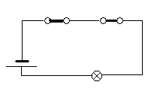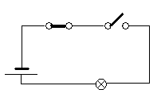
Készítsd el a rajzot! Animáció segítségével alakítsuk át a jobboldali ábrát a bal oldali ábrává! (A kapcsoló záródik a lámpa kigyullad.) 2 pont
2. dia: Párhozamos kapcsolás
Készítsd el a rajzot! Készítsd el a rajzot! Animáció segítségével szemléltesd, ha a kapcsoló záródik a lámpa kigyullad! 2 pont
3. dia: Alternatív kapcsolás
Készítsd el a rajzot! Készítsd el a rajzot! Animáció segítségével szemléltesd, ha a kapcsoló záródik a lámpa kigyullad! 2 pont
- Állítson be áttűnést a prezentáció minden diájára:
  - továbbítás kézzel, 8 küllős kerék effektust! 1 pont
- Jelenítse meg a diaszámát a bemutató minden diáján! 1 pont
- Mentse a prezentációt a hajlékonylemezre!

- Adatbázis-kezelési feladat ∑ 30 pont
Az utazási iroda egy adatbázisban tartja nyilván az utazási adatokat.
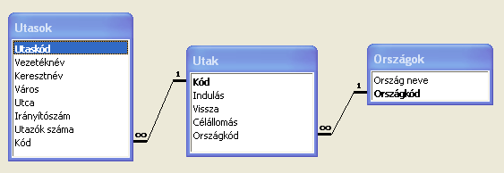
Az utasok adatait az UTAS.TXT állományban, az UTAK adatait az UTAK.TXT állományban, a célországok adatai az ORSZAG.TXT állományban találhatók. Importálja az állományokat az adatbázisba és építse ki a kapcsolatokat! 5 pont
Végezze el a következő feladatokat!
- Határozza meg az utasok települése szerinti bontásban az utasok számának összegét! Mentse el a lekérdezést L1 néven! 5 pont
- Határozza meg országonként és célállomásonként a Budapesti utazók számát! Mentse a lekérdezést L2 néven! 5 pont
- Határozza meg az Utaskód, Név, adatait azon személyeknél, akik többen utaznak, mint a Görögországba utazók átlagos száma! Mentse a lekérdezést L3 néven! 6 pont
- Készítsen az adatbevitel megkönnyítésére űrlapot! Mentse el BEVITEL néven! 5 pont
- Készítsen jelentést amelyben, településenkénti bontásban adja meg a név, cím és a célország, adatokat névsorban! Mentse el Lista néven! 4 pont

